NARAVOSLOVNI DAN, 21. 4. 2020
Taja Malavašič Šurca, 1.C

JUTRANJA JOGA
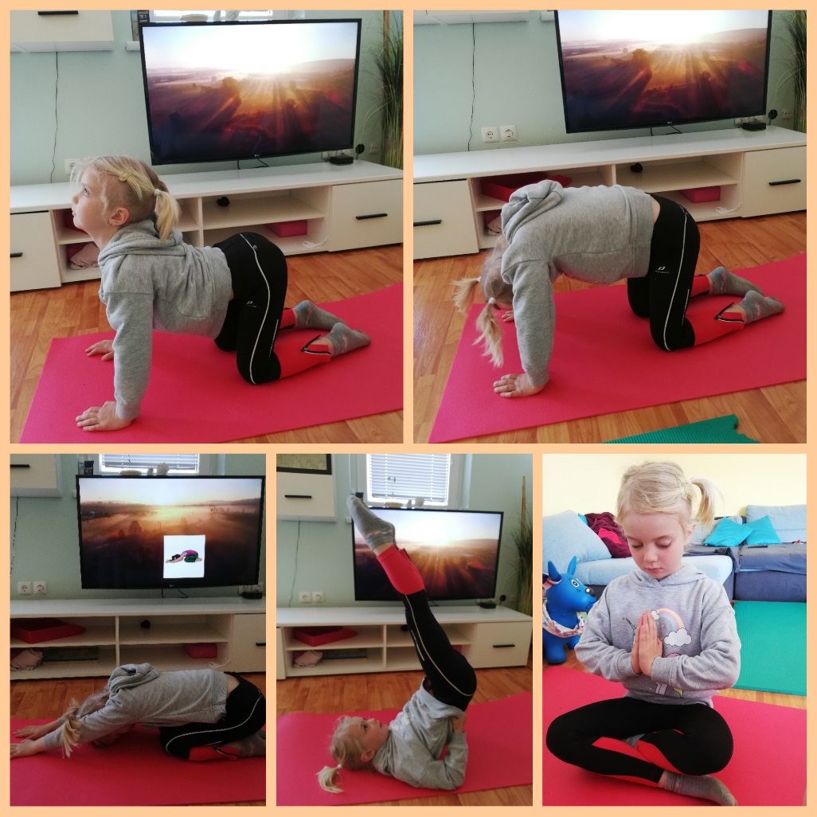

PRIPRAVA ZAJTRKA: Za zajtrk sem si naredila toast in kakav.
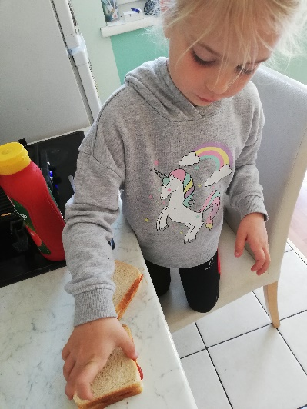

- NALOGA

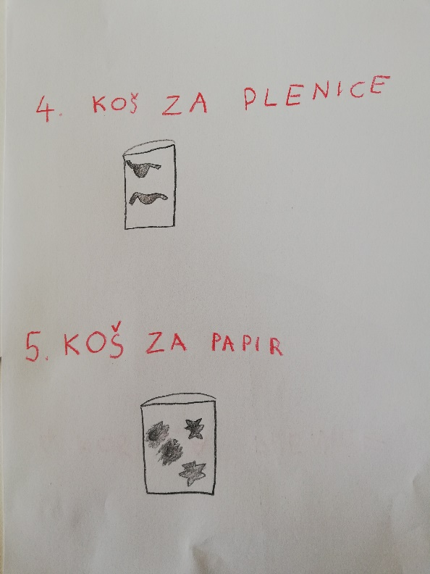
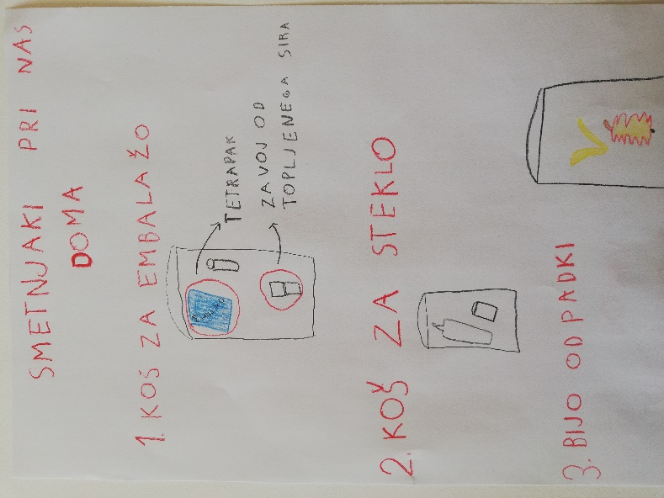

- NALOGA

Mami mi je povedala, da bo jutri zjutraj mrzlo. Sadike bomo dali v zemljo čez vikend. Sem pa vseeno zalila vrt, ker ni bilo dežja.
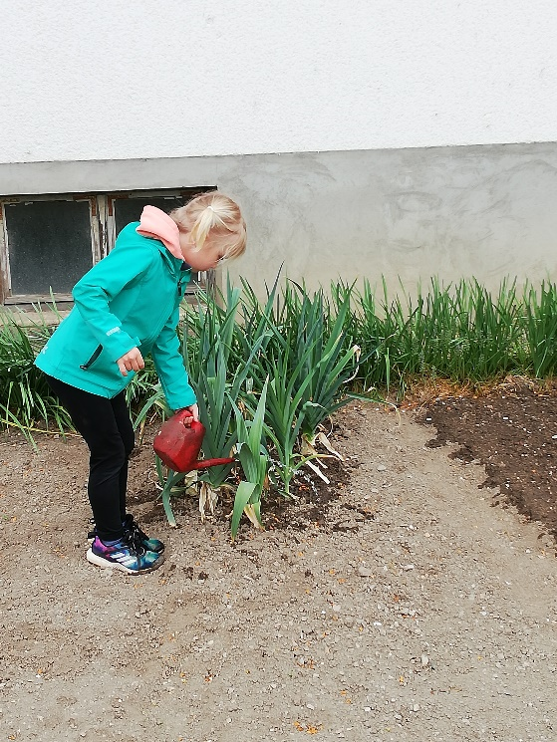
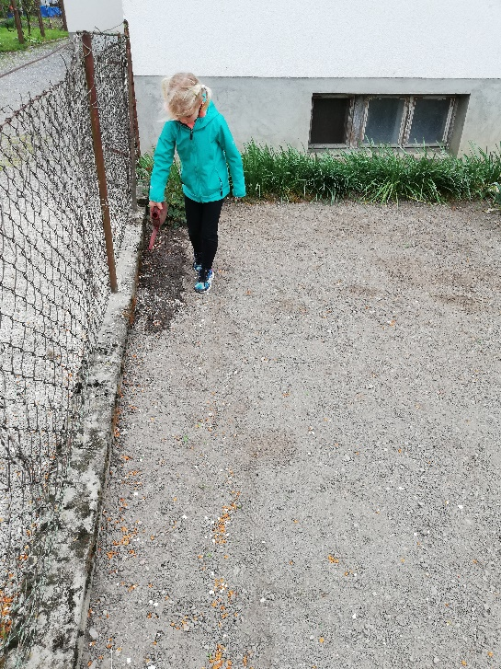

Že včeraj popoldan smo se odpravili na sprehod in sem opazovala naravo.

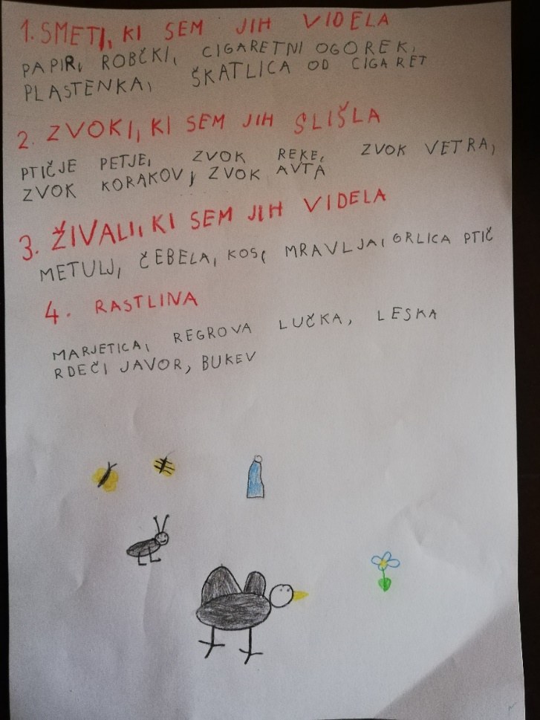

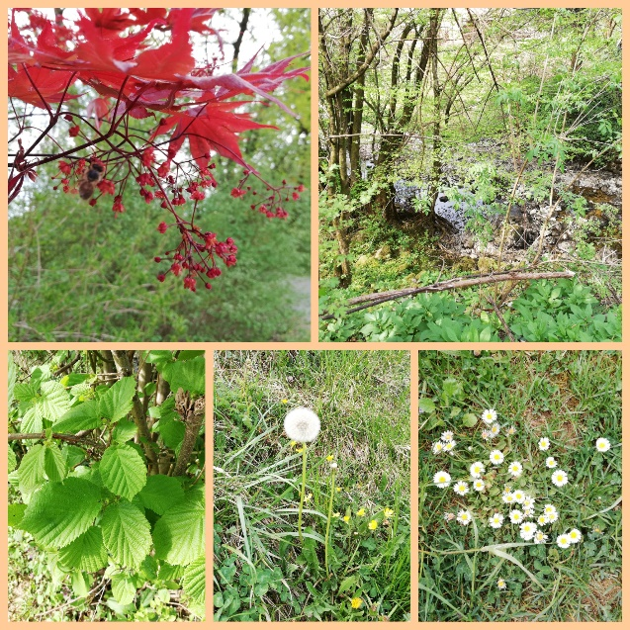

- NALOGA

Za kosilo sem mami pomagala olupiti krompir.

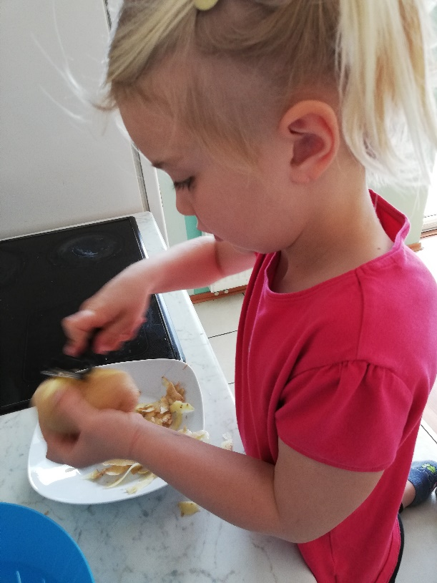

Na koncu smo še skupaj ustvarjali (kolaž)

